

**"Сауда-саттықты (конкурстарды, аукциондарды) өткізуді талап етпейтін мемлекет меншігіндегі жер учаскелеріне құқықтарды алу" мемлекеттік көрсетілетін қызмет регламентін бекіту туралы**

***Күшін жойған***

Шығыс Қазақстан облысы әкімдігінің 2016 жылғы 05 шілдедегі N 198 қаулысы. Шығыс Қазақстан облысының Әділет департаментінде 2016 жылғы 28 шілдеде N 4617 болып тіркелді. Күші жойылды - Шығыс Қазақстан облысы әкімдігінің 2020 жылғы 24 ақпандағы № 43 қаулысымен

      Ескерту. Күші жойылды - Шығыс Қазақстан облысы әкімдігінің 24.02.2020 № 43 қаулысымен (алғашқы ресми жарияланған күнінен кейін күнтізбелік он күн өткен соң қолданысқа енгізіледі).  
      РҚАО-ның ескертпесі.  
      Құжаттың мәтінінде түпнұсқаның пунктуациясы мен орфографиясы сақталған.  
      "Қазақстан Республикасындағы жергілікті мемлекеттік басқару және өзін-өзі басқару туралы" Қазақстан Республикасының 2001 жылғы 23 қаңтардағы Заңының 27-бабының 2-тармағына, "Мемлекеттік көрсетілетін қызметтер туралы" Қазақстан Республикасының 2013 жылғы 15 сәуірдегі Заңының 16-бабына, "Сауда-саттықты (конкурстарды, аукциондарды) өткізуді талап етпейтін мемлекет меншігіндегі жер учаскелеріне құқықтарды алу" мемлекеттік көрсетілетін қызмет стандартын бекіту туралы" Қазақстан Республикасы Ұлттық экономика министрінің 2016 жылғы 30 наурыздағы № 151 (Нормативтік құқықтық актілерді мемлекеттік тіркеу тізілімінде тіркелген нөмірі 13652) бұйрығына сәйкес Шығыс Қазақстан облысының әкімдігі **ҚАУЛЫ ЕТЕДІ:**  
      1. Қоса беріліп отырған "Сауда-саттықты (конкурстарды, аукциондарды) өткізуді талап етпейтін мемлекет меншігіндегі жер учаскелеріне құқықтарды алу" мемлекеттік көрсетілетін қызмет регламенті бекітілсін.  
      2. Осы қаулы алғашқы ресми жарияланған күнінен кейін күнтізбелік он күн өткен соң қолданысқа енгізіледі.

|  |
| --- |
| *Шығыс Қазақстан облысының* |
| *әкімі* | *Д. Ахметов* |

|  |  |
| --- | --- |
|  | Шығыс  Қазақстан облысы әкімдігінің 2016 жылғы "05" шілдедегі № 198 қаулысымен бекітілген |

**"Сауда-саттықты (конкурстарды, аукциондарды) өткізуді талап етпейтін мемлекет меншігіндегі жер учаскелеріне құқықтарды алу" мемлекеттік көрсетілетін қызмет регламенті**

      Ескерту. Регламент жаңа редакцияда - Шығыс Қазақстан облысы әкімдігінің 21.06.2019 № 207 қаулысымен (алғашқы ресми жарияланған күнінен кейін күнтізбелік он күн өткен соң қолданысқа енгізіледі).

**1. Жалпы ережелер**

      1."Сауда-саттықты (конкурстарды, аукциондарды) өткізуді талап етпейтін мемлекет меншігіндегі жер учаскелеріне құқықтарды алу" мемлекеттік көрсетілетін қызметін (бұдан әрі – мемлекеттік көрсетілетін қызмет) уәкілетті органдар – облыстың жер қатынастары басқармасы, аудандардың, облыстық маңызы бар қалалардың жер қатынастары бөлімдері тұлғасында облыстың, аудандардың және облыстық маңызы бар қалалардың жергiлiктi атқарушы органдары (бұдан әрі – көрсетілетін қызметті беруші) көрсетеді.

      Құжаттарды қабылдау және мемлекеттік көрсетілетін қызмет нәтижелерін беру:

      1) көрсетілетін қызметті берушінің кеңсесі;

      2) "Азаматтарға арналған үкімет" мемлекеттік корпорациясы" коммерциялық емес акционерлік қоғамы (бұдан әрі – Мемлекеттік корпорация) арқылы жүзеге асырылады.

      2. Мемлекеттік қызметті көрсету нысаны: қағаз түрінде.

      3. Мемлекеттік қызметті көрсету нәтижесі көрсетілетін қызметті берушінің жер учаскесіне құқық беру туралы шешімі не Қазақстан Республикасы Ұлттық экономика министрінің 2016 жылғы 30 наурыздағы № 151 "Сауда-саттықты (конкурстарды, аукциондарды) өткізуді талап етпейтін мемлекет меншігіндегі жер учаскелеріне құқықтарды алу" мемлекеттік көрсетілетін қызмет стандартын бекіту туралы" бұйрығымен (Нормативтік құқықтық актілерді мемлекеттік тіркеу тізілімінде нөмірі 13652 болып тіркелген) бекітілген "Сауда-саттықты (конкурстарды, аукциондарды) өткізуді талап етпейтін мемлекет меншігіндегі жер учаскелеріне құқықтарды алу" мемлекеттік көрсетілетін қызмет стандартының (бұдан әрі – Стандарт) 10-тармағында көзделген негіздер бойынша мемлекеттік қызметті көрсетуден бас тарту туралы уәжді жауап.

      Мемлекеттік қызметті көрсету нәтижесін беру нысаны: қағаз түрінде.

**2. Мемлекеттік қызмет көрсету процесінде көрсетілетін қызметті берушінің құрылымдық бөлімшелерінің (қызметкерлерінің) іс-қимыл тәртібін сипаттау**

      4. Көрсетілетін қызметті алушының (не сенімхат бойынша оның өкілі) өтінішінің бар болуы мемлекеттік қызметті көрсету бойынша рәсімді (іс-қимылды) бастауға негіздеме болып табылады.

      5. Мемлекеттік қызмет көрсету процесінің құрамына кіретін рәсiмдердің (iс-қимылдардың) мазмұны, орындалу ұзақтығы:

      1-кезең:

      1) 1-ші іс-қимыл – көрсетілетін қызметті беруші кеңсесінің Стандарттың 9-тармағына сәйкес көрсетілетін қызметті алушы ұсынған құжаттарды қабылдауы және тіркеуі. Орындалу ұзақтығы – 15 (он бес) минут;

      2) 2-ші іс-қимыл – көрсетілетін қызметті беруші басшылығының көрсетілетін қызметті алушының құжаттарымен танысуы. Орындау үшін көрсетілетін қызметті берушінің қызметкерін айқындау. Орындалу ұзақтығы – 30 (отыз) минут;

      3) 3-ші іс-қимыл – көрсетілетін қызметті беруші қызметкерінің көрсетілетін қызметті алушының ұсынған құжаттарының дұрыстығын тексеруі, тиісті жергілікті атқарушы органдармен құрылатын комиссияның қарауына беруі немесе мемлекеттік қызмет көрсетуден уәжді бас тартуды әзірлеуі. Орындалу ұзақтығы – 2 (екі) жұмыс күні;

      4) 4-ші іс-қимыл – комиссияның жер учаскесіне құқық беру туралы немесе мемлекеттік қызмет көрсетуден бас тарту туралы қорытынды әзірлеуі. Орындалу ұзақтығы - 20 (жиырма) жұмыс күні;

      2-кезең:

      5) 5-ші іс-қимыл – жергілікті атқарушы органның жер учаскесіне құқық беру туралы шешім жобасын немесе мемлекеттік қызмет көрсетуден уәжді бас тартуды әзірлеу. Орындалу ұзақтығы – 1 (бір) жұмыс күні;

      6) 6-шы іс-қимыл – жергілікті атқарушы органның жер учаскесіне құқық беру туралы шешімін қабылдау. Орындалу ұзақтығы – 5 (бес) жұмыс күні;

      7) 7-ші іс-қимыл – көрсетілетін қызметті алушыға жергілікті атқарушы органның жер учаскесіне құқық беру туралы шешімін немесе мемлекеттік қызмет көрсетуден уәжді бас тартуды беру не Мемлекеттік корпорацияға бағыттау. Орындалу ұзақтығы – 15 (он бес) минут.

      Көрсетілетін қызметті берушіге, Мемлекеттік корпорацияға құжаттар топтамасы тапсырылған күннен бастап мемлекеттік қызметті көрсету мерзімдері:

      1-кезең: сұратылған жер учаскесін мәлімделген нысаналы мақсаты бойынша пайдалану мүмкіндігін айқындау, жер учаскесін таңдау актісін дайындау, жер комиссиясының қорытындысын беру 23 (жиырма үш) жұмыс күні;

      2-кезең: жерге орналастыру жобасы бекітілген күннен бастап жер учаскесіне жер пайдалану құқығын беру туралы шешім шығару 7 (жеті) жұмыс күні.

      Мемлекеттік корпорацияға жүгінген кезде қабылдау күні мемлекеттік қызметті көрсету мерзіміне кірмейді, бұл ретте көрсетілетін қызметті беруші мемлекеттік қызметті көрсету нәтижесін Мемлекеттік корпорацияға мемлекеттік қызметті көрсету мерзімі аяқталғанға дейін бір күн бұрын береді.

      6. Осы Регламенттің 5-тармағында көрсетілген 1-ші іс-қимыл бойынша мемлекеттiк қызмет көрсету рәсiмінің (iс-қимылының) нәтижесi көрсетiлетiн қызметті алушының тіркелген құжаттары болып табылады, олар осы Регламенттің 5-тармағында көрсетілген 2-ші іс-қимылды орындауды бастау үшiн негiз болады.

      Осы Регламенттің 5-тармағында көрсетілген 2-ші іс-қимыл бойынша мемлекеттiк қызмет көрсету рәсiмінің (iс-қимылының) нәтижесi көрсетілетін қызметті алушының бұрыштама қойылған құжаттары болып табылады, олар осы Регламенттің 5-тармағында көрсетілген 3-ші іс-қимылды орындауды бастау үшiн негiз болады.

      Осы Регламенттің 5-тармағында көрсетілген 3-ші іс-қимыл бойынша мемлекеттiк қызмет көрсету рәсiмінің (iс-қимылының) нәтижесi көрсетілетін қызметті алушылардың құжаттарын комиссияның қарауына беру немесе мемлекеттік қызмет көрсетуден бас тартуды әзірлеу болып табылады, олар осы Регламенттің 5-тармағында көрсетілген 4-ші іс-қимылды орындауды бастау үшiн негiз болады.

      Осы Регламенттің 5-тармағында көрсетілген 4-ші іс-қимыл бойынша мемлекеттiк қызмет көрсету рәсiмінің (iс-қимылының) нәтижесi комиссияның жер учаскесіне құқық беру туралы немесе мемлекеттік қызмет көрсетуден бас тарту туралы қорытындыcы болып табылады, олар осы Регламенттің 5-тармағында көрсетілген 5-ші іс-қимылды орындауды бастау үшiн негiз болады.

      Осы Регламенттің 5-тармағында көрсетілген 5-ші іс-қимыл бойынша мемлекеттiк қызмет көрсету рәсiмінің (iс-қимылының) нәтижесi жер учаскесіне құқық беру туралы шешім жобасы немесе мемлекеттік қызмет көрсетуден дәлелді бас тарту болып табылады, олар осы Регламенттің 5-тармағында көрсетілген 6-шы іс-қимылды орындауды бастау үшiн негiз болады.

      Осы Регламенттің 5-тармағында көрсетілген 6-шы іс-қимыл бойынша мемлекеттiк қызмет көрсету рәсiмінің (iс-қимылының) нәтижесi жер учаскесіне құқық беру туралы шешім немесе мемлекеттік қызмет көрсетуден уәжді бас тарту болып табылады, олар осы Регламенттің 5-тармағында көрсетілген 7-ші іс-қимылды орындауды бастау үшiн негiз болады.

      Осы Регламенттің 5-тармағында көрсетілген 7-ші іс-қимыл бойынша мемлекеттiк қызмет көрсету рәсiмінің (iс-қимылының) нәтижесi жер учаскесіне құқық беру туралы шешімді немесе мемлекеттік қызмет көрсетуден уәжді бас тартуды беру болып табылады.

**3. Мемлекеттiк қызмет көрсету процесiнде көрсетілетін қызметті берушiнiң құрылымдық бөлiмшелерiнiң (қызметкерлерiнiң) өзара iс-қимыл тәртiбiн сипаттау**

      7. Мемлекеттік қызмет көрсету процесіне қатысатын көрсетілетін қызметті берушінің құрылымдық бөлімшелерінің (қызметкерлерінің) тізбесі:

      1) көрсетілетін қызметті берушінің кеңсесі;

      2) көрсетілетін қызметті берушінің басшылығы;

      3) көрсетілетін қызметті берушінің қызметкері;

      4) комиссия.

      8. Мемлекеттік қызмет көрсету үшін қажетті рәсімдердің (іс-қимылдардың) сипаттамасы:

      1-кезең:

      1) көрсетілетін қызметті берушінің кеңсесі көрсетiлетiн қызметті алушы ұсынған Стандарттың 9-тармағына сәйкес құжаттарды қабылдайды және тіркейді, өтініш көшірмесінде құжаттар топтамасын қабылдау күні және уақыты көрсетіліп, тіркеу туралы белгі жасайды, құжаттарды көрсетілетін қызметті берушінің басшылығына қарауға береді. Орындалу ұзақтығы – 15 (он бес) минут;

      2) көрсетілетін қызметті берушінің басшылығы көрсетілетін қызметті алушының құжаттарымен танысады және оларды көрсетілетін қызметті берушінің қызметкеріне жолдайды. Орындалу ұзақтығы – 30 (отыз) минут;

      3) көрсетілетін қызметті берушінің қызметкері ұсынылған құжаттардың дұрыстығын тексереді, комиссия қарауына береді немесе мемлекеттік қызмет көрсетуден уәжді бас тартуды әзірлейді және көрсетілетін қызметті берушінің басшылығына қол қоюға жолдайды. Орындалу ұзақтығы – 2 (екі) жұмыс күні;

      4) комиссия жер учаскесіне құқық беру туралы немесе мемлекеттік қызмет көрсетуден бас тарту туралы қорытынды әзірлейді. Орындалу ұзақтығы – 20 (жиырма) жұмыс күні;

      2-кезең:

      5) көрсетілетін қызметті беруші қызметкерінің жер учаскесіне құқық беру туралы жергілікті атқарушы органның шешімі жобасын немесе мемлекеттік қызмет көрсетуден уәжді бас тартуды әзірлеуі. Орындалу ұзақтығы – 1 (бір) жұмыс күні;

      6) жергілікті атқарушы органның жер учаскесіне құқық беру туралы шешімді қабылдауы. Орындалу ұзақтығы – 5 (бес) жұмыс күні;

      7) көрсетілетін қызметті беруші кеңсесінің жергілікті атқарушы органның жер учаскесіне құқық беру туралы шешімін немесе мемлекеттік қызмет көрсетуден уәжді бас тартуды көрсетілетін қызметті алушыға беруі немесе Мемлекеттік корпорацияға жолдауы. Орындалу ұзақтығы – 15 (он бес) минут.

**4. Мемлекеттiк қызмет көрсету процесiнде Мемлекеттік корпорациямен өзара іс-қимыл тәртібін, сондай-ақ ақпараттық жүйелердi пайдалану тәртiбiн сипаттау**

      9. Мемлекеттік көрсетілетін қызметті алу үшін көрсетілетін қызметтi алушылар Мемлекеттік корпорацияға жүгінеді және Стандарттың 9-тармағында көзделген құжаттарды ұсынады.

      Көрсетiлетiн қызметті алушының сұранымын өңдеу ұзақтығы – 15 (он бес) минут.

      Мемлекеттік корпорацияға жүгінген көрсетілетін қызметті алушы өзіне қажетті мемлекеттік қызметтің атауын көрсете отырып, қағаз тасығыштағы өтініш бланкісін толтырады.

      Мемлекеттік корпорация операциялық залының қызметкері (оператор) қағаз тасығыштағы өтінішті (оған қоса берілген құжаттарымен бірге) қабылдайды.

      Қағаз тасығыштағы өтініштің дұрыс толтырылуы мен оның толықтығының сақталуы және Стандарттың 9-тармағында бекітілген тізбе бойынша құжаттар тапсырылуы кезінде Мемлекеттік корпорация операциялық залының қызметкері (оператор) қабылдаған өтінішті мониторингтің ақпараттық жүйесінде (бұдан әрі – МАЖ) тіркейді және көрсетілетін қызметті алушыға өтініштің қабылданғаны туралы қолхат береді.

      Көрсетілетін қызметті алушы Стандарттың 9-тармағында бекітілген тізбеге сәйкес құжаттар топтамасын толық ұсынбаған жағдайда, Мемлекеттік корпорация операциялық залының қызметкері Стандарттың 2 қосымшасына сәйкес құжаттарды қабылдаудан бас тарту туралы қолхат береді.

      Жинақтау секторына келіп түскен өтініш (құжаттар топтамасымен бірге) қолхаттағы штрих-кодты сканерлеу жолымен МАЖ-да тіркеледі.

      Көрсетілетін қызметті берушіге берілетін құжаттар тізілімі МАЖ-да автоматты түрде қалыптастырылады. Қызметкер (маман) көрсетілетін қызметті берушіге берілетін құжаттардың басып шығарылған тізілімін екі данада тапсыруды жүзеге асырады.

      Тізілімнің екі данасымен бірге қалыптастырылған өтініш (құжаттар топтамасымен бірге) арнайы жәшіктерге салынып, қапталады, оларға мөр басылады және Мемлекеттік корпорация басшысы бекіткен кестеде белгіленген уақытта курьерлік немесе осыған уәкілеттік берілген өзге де байланыс арқылы көрсетілетін қызметті берушіге жолданады. Тізілімнің екінші данасы көрсетілетін қызметті берушінің алғаны туралы белгімен Мемлекеттік корпорацияға кері қайтарылады.

      Беруге дайын құжаттар тізілімнің екі данасымен бірге көрсетілетін қызметті берушіден Мемлекеттік корпорация басшысы бекіткен кестеде белгіленген уақытта курьерлік немесе осыған уәкілеттік берілген өзге де байланыс арқылы жеткізіледі.

      Дайын (ресімделген) және бас тартылған құжаттарды қабылдау кезінде жинақтау секторының қызметкері (маманы) көрсетілетін қызметті беруші ұсынған құжаттардың сәйкестігін тексереді. Тізілімнің екінші данасы тізілімде көрсетілген барлық құжаттар болған жағдайда ғана алғандығы туралы белгімен көрсетілетін қызметті берушіге қайтарылады. Басқа жағдайда бас тарту себебі көрсетіле отырып, құжаттарды қабылдаудан бас тартылады.

      10. Мемлекеттік корпорация арқылы сұрату нәтижесін алу процесі:

      көрсетілетін қызметті алушы мемлекеттік көрсетілетін қызмет нәтижесін алуға мемлекеттік қызмет көрсету мерзімі өткеннен кейін жүгінеді. Мемлекеттік қызмет көрсету мерзімі – (30) отыз жұмыс күні.

      Мемлекеттік корпорацияда дайын құжаттарды беру жеке басты куәландыратын құжат (не өкілеттікті растайтын құжат бойынша оның өкілі) ұсынылған кезде қолхаттың негізінде жүзеге асырылады.

      Мемлекеттік қызметті көрсету процесіндегі рәсімдер (іс-қимылдар) реттілігінің, қызмет беруші құрылымдық бөлімшелері (қызметкерлері) өзара іс-қимылдарының егжей-тегжейлі сипаттамасы мемлекеттік қызмет көрсету бизнес-процестерінің анықтамалығында осы Регламенттің қосымшасына сәйкес көрсетіледі. Мемлекеттік қызмет көрсету бизнес-процестерінің анықтамалығы қызмет берушінің интернет-ресурсында орналастырылады.

|  |  |
| --- | --- |
|  | "Сауда-саттықты  (конкурстарды, аукциондарды)  өткізуді талап етпейтін мемлекет  меншігіндегі жер учаскелеріне  құқықтарды алу" мемлекеттік  көрсетілетін қызмет  регламентіне қосымша |

**"Сауда-саттықты (конкурстарды, аукциондарды) өткізуді талап етпейтін мемлекет меншігіндегі жер учаскелеріне құқықтарды алу" мемлекеттік қызметін көрсету бизнес-процестерінің анықтамалығы**

      1. Көрсетілетін қызметті берушінің кеңсесі арқылы мемлекеттік қызмет көрсету кезінде

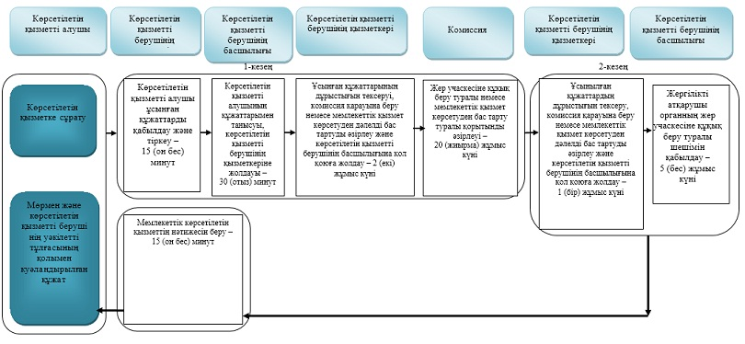

      2. Мемлекеттік корпорация арқылы мемлекеттік қызмет көрсету кезінде

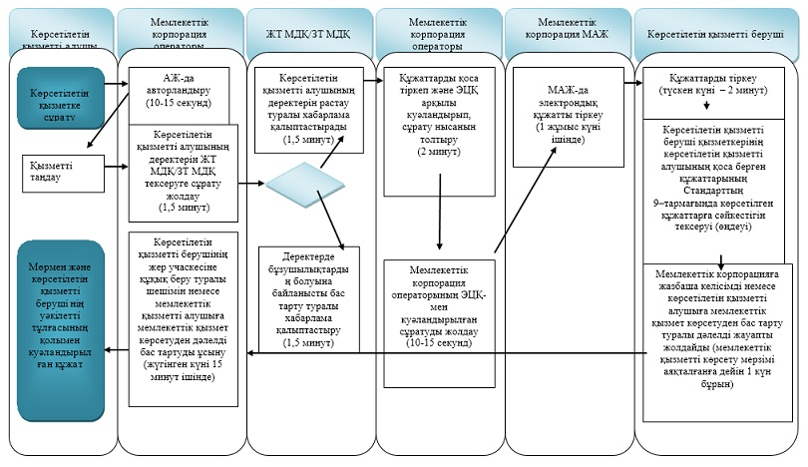

      Шартты белгілер:

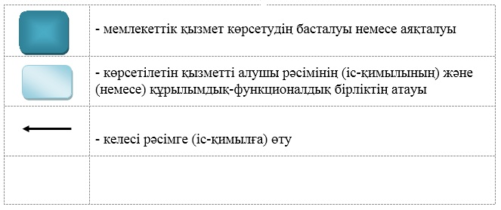

© 2012. Қазақстан Республикасы Әділет министрлігінің «Қазақстан Республикасының Заңнама және құқықтық ақпарат институты» ШЖҚ РМК